Installation du programme «Rinkmaster»
Le programme Windows «Rinkmaster» peut être téléchargé du site Web www.rinkmaster.ch.
Avant d'installer une nouvelle version de Rinkmaster, il est recommandé de désinstaller l'ancienne version.
Installation de Rinkmaster:
À partir de Rinkmaster 14.6.7: Double-cliquez sur le fichier «Rinkmaster_14.06.xy.msi».
Jusqu'à Rinkmaster 14.5.12: Double-cliquez sur le fichier «Rinkmaster 14.5.xy.exe».
Lors de l'installation de Rinkmaster, le message d'avertissement suivant peut apparaître (jusqu’à la Rinkmaster version 14.5.12 ; Windows 10 et 11):
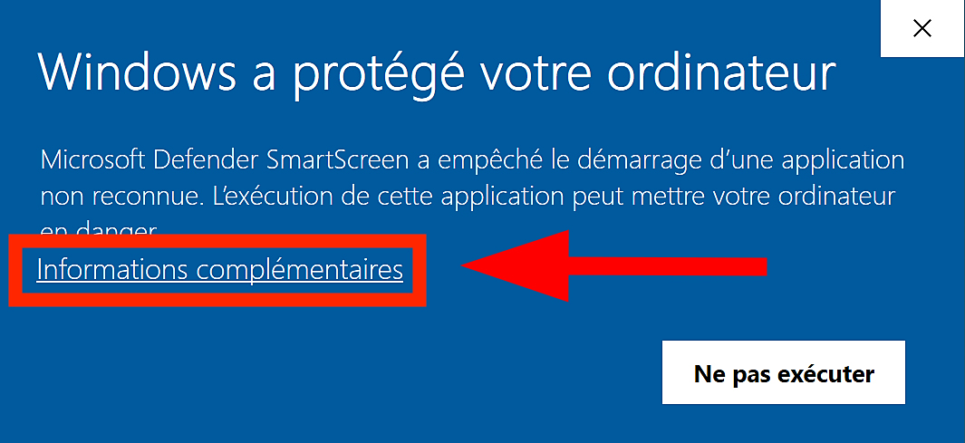
Il faut cliquer sur «Informations complémentaires» .
Ensuite sur «Exécuter quand même» :
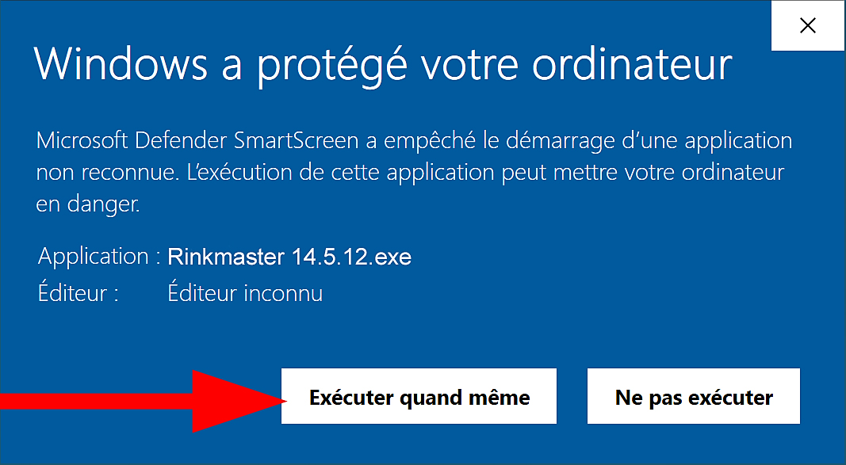
S'il y a d'autres messages d'avertissement ou d'erreur, il est conseillé de désactiver la protection antivirus temporairement avant d'installer Rinkmaster.
Après l’installation de Rinkmaster on peut changer la langue.
«Einstellungen» «Sprache» et cliquer sur «Français»; et après entrer la licence.
Pour l'essayer, Rinkmaster peut être utilisé sans licence.
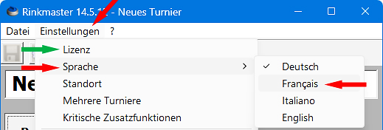
Entrer la licence (le numéro de licence réel n'est pas 12345678):

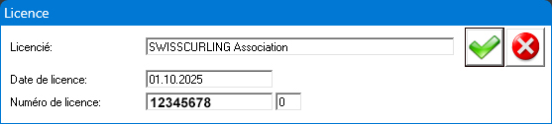

Si Rinkmaster n'accepte pas la date de licence en format 01.10.2025, «Français (Suisse)» n'est pas sélectionné dans les paramètres Windows de l'ordinateur.
Alors il faut trouver le séparateur entre jour/mois/année:

Windows: Paramètres Heure et langue Langue et région

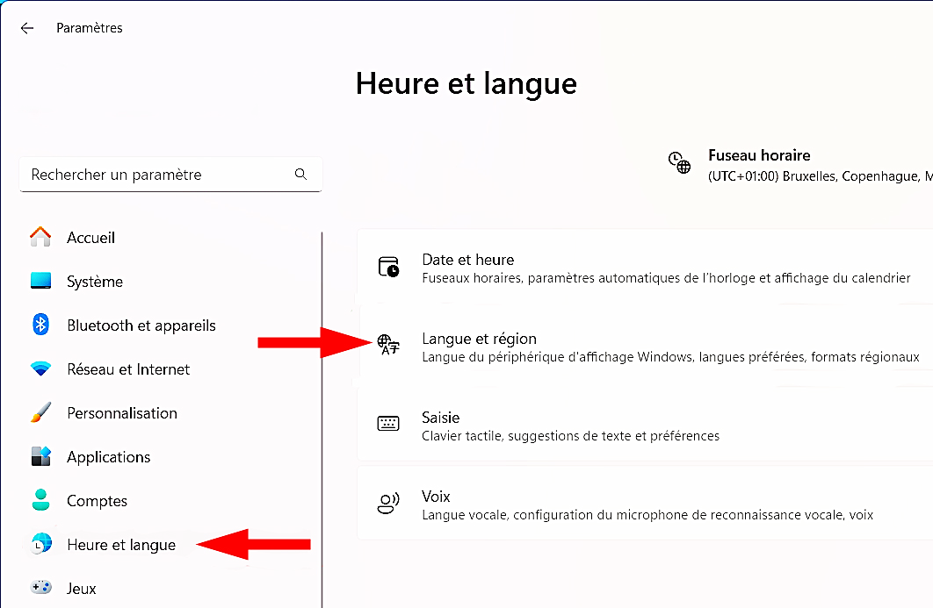

Format régional

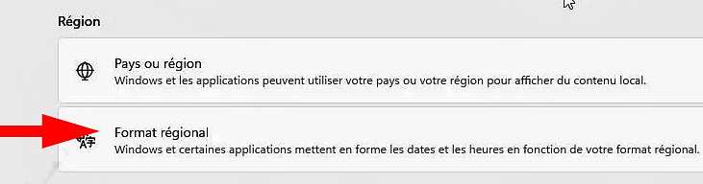

Région Format régional Date courte; ici on voit le séparateur entre jour/mois/année:
dans cet exemple c'est le /

